**МИНИСТЕРСТВО ОБРАЗОВАНИЯ РЕСПУБЛИКИ БЕЛАРУСЬ**

**УЧРЕЖДЕНИЕ ОБРАЗОВАНИЯ**

**ГОМЕЛЬСКИЙ ГОСУДАРСТВЕННЫЙ ТЕХНИЧЕСКИЙ УНИВЕРСИТЕТ ИМЕНИ П. О. СУХОГО**

Факультет автоматизированных и информационных систем

Кафедра «Информационные технологии»

ОТЧЕТ ПО ЛАБОРАТОРНОЙ РАБОТЕ № 4

по дисциплине «Операционные системы»

на тему: «*SHELL* - Программирование»

Выполнил: студент гр. ИТП-11

Король В.Н.

Принял: преподаватель

Карась О.В.

Гомель 2022

**Цель:** изучить синтаксис и операторы для языка *Shell*, научиться экспортировать локальные переменные в среду *Shell* и управлять ими, получить навыки в построении циклов и ветвлений вычислительных процессов, изучить проверку условий.

**Ход работы**

**Задание:**

Создать сценарий реализующий в консольном режиме диалог с пользователем в виде меню. Сценарий должен выполняться циклически пока не выбран пункт «Выход». Первый пункт меню должен выводить информацию о создателе (ФИО, группа) и краткое описание выполняемых действий, второй пункт меню должен вычислять математическое выражение, а остальные пункты реализуют действия указанные в таблице в соответствии с вариантом. Все параметры задаются в результате диалога с пользователем.

$$x=\left(№Компьютера+№По_{журналу}\right)*Возраст$$

Отчет должен содержать краткие теоретические сведения о использованных командах и операторах.

Вариант 3.

А) Удаление файлов заданного расширения в заданной папке.

Б) Разработать пакетный файл для установки даты и времени (параметры – в командной строке). Результат выполнения работы указан на рисунках 1, 2, 3, 4.

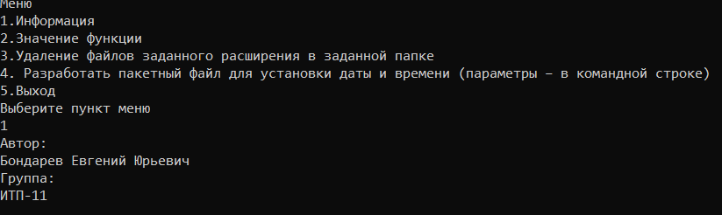

Рисунок 1 – Результат выполнения работы.

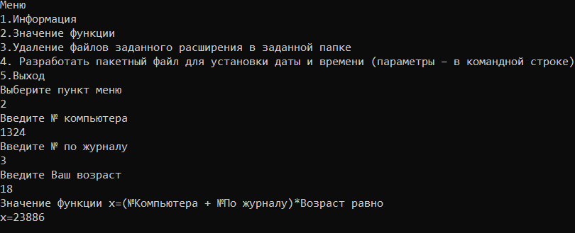

Рисунок 2 – Результат выполнения работы.

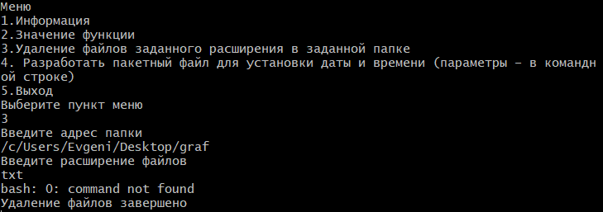

Рисунок 3 – Результат выполнения работы.

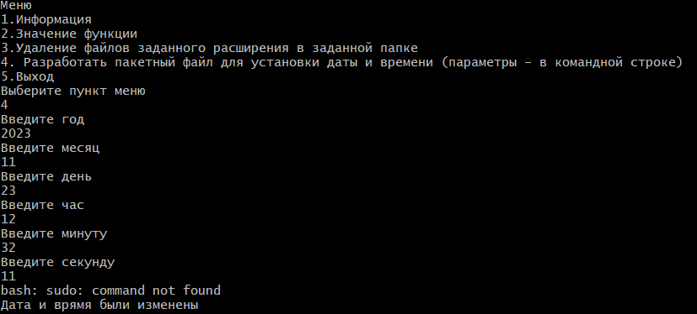

Рисунок 4 – Результат выполнения работы.

**Выводы*:*** в ходе лабораторной работе: изучили синтаксис и основные операторы *Shell*, получили навыки в работе с локальными переменными и переменными, экспортируемыми в *Shell*, научились создавать сценарий, работающий с файловой структурой системы *Linux* и поддерживающий диалог с пользователем, изучили структуры циклов и ветвлений вычислительных процессов.

**Листинг программы**

#!/bin/bash

i=0

while test $i -ne 5

do

clear

echo 'Меню'

echo '1.Информация'

echo '2.Значение функции'

echo '3.Удаление файлов заданного расширения в заданной папке'

echo '4. Разработать пакетный файл для установки даты и времени (параметры – в командной строке)'

echo '5.Выход'

echo 'Выберите пункт меню'

read i

if test $i -eq 1

then

        echo 'Автор: '

        echo 'Бондарев Евгений Юрьевич'

        echo 'Группа: '

        echo 'ИТП-11'

elif test $i -eq 2

then

        echo 'Введите № компьютера'

        read computer_number

        echo 'Введите № по журналу'

        read spis_number

        echo 'Введите Ваш возраст'

        read age

        echo 'Значение функции x=(№Компьютера + №По журналу)*Возраст равно'

        x=`expr $computer_number \* $age + $spis_number \* $age`

        echo x=$x

elif test $i -eq 3

then

     echo 'Введите адрес папки'

     read fold

     if [ -d $fold ]

        then

        echo 'Введите расширение файлов'

        read filed

        m= 0

        cd $fold

        for l  in *

        do

                find $fold -name "*.$filed" -type f -delete

                m=`expr $m + 1 `

        done

        echo 'Удаление файлов завершено'

     else echo 'Такой папки не существует'

        fi

elif test $i -eq 4

then

        echo 'Введите год '

        read Y

        echo 'Введите месяц '

        read m

        echo 'Введите день '

        read d

        echo 'Введите час '

        read H

        echo 'Введите минуту '

        read M

        echo 'Введите секунду '

        read S

        echo $(sudo date --set="$Y$m$d$H:$M:$S") > dateFile

        echo 'Дата и врямя были изменены'

elif test $i -eq 5

then

        echo 'Завершение работы'

        fi

read key

done